SABADO 9 DE MARZO
A las 19:00h
AUDITORIO MUNICIPAL
OBRA DE TEATRO
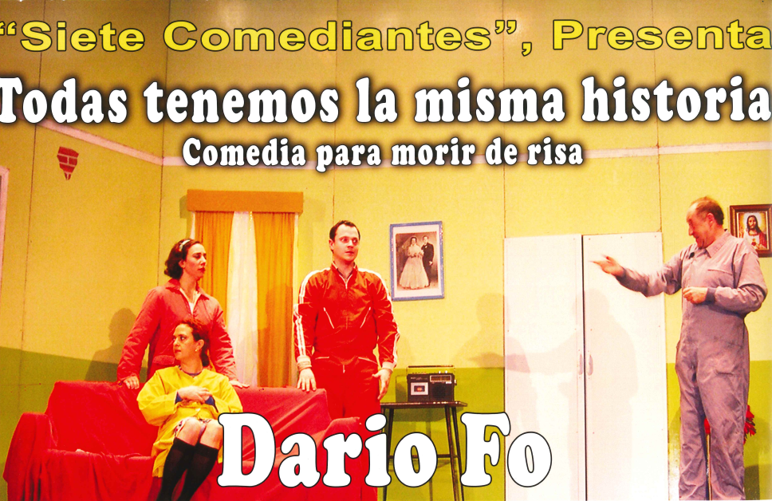

ENTRADA GRATUITA

